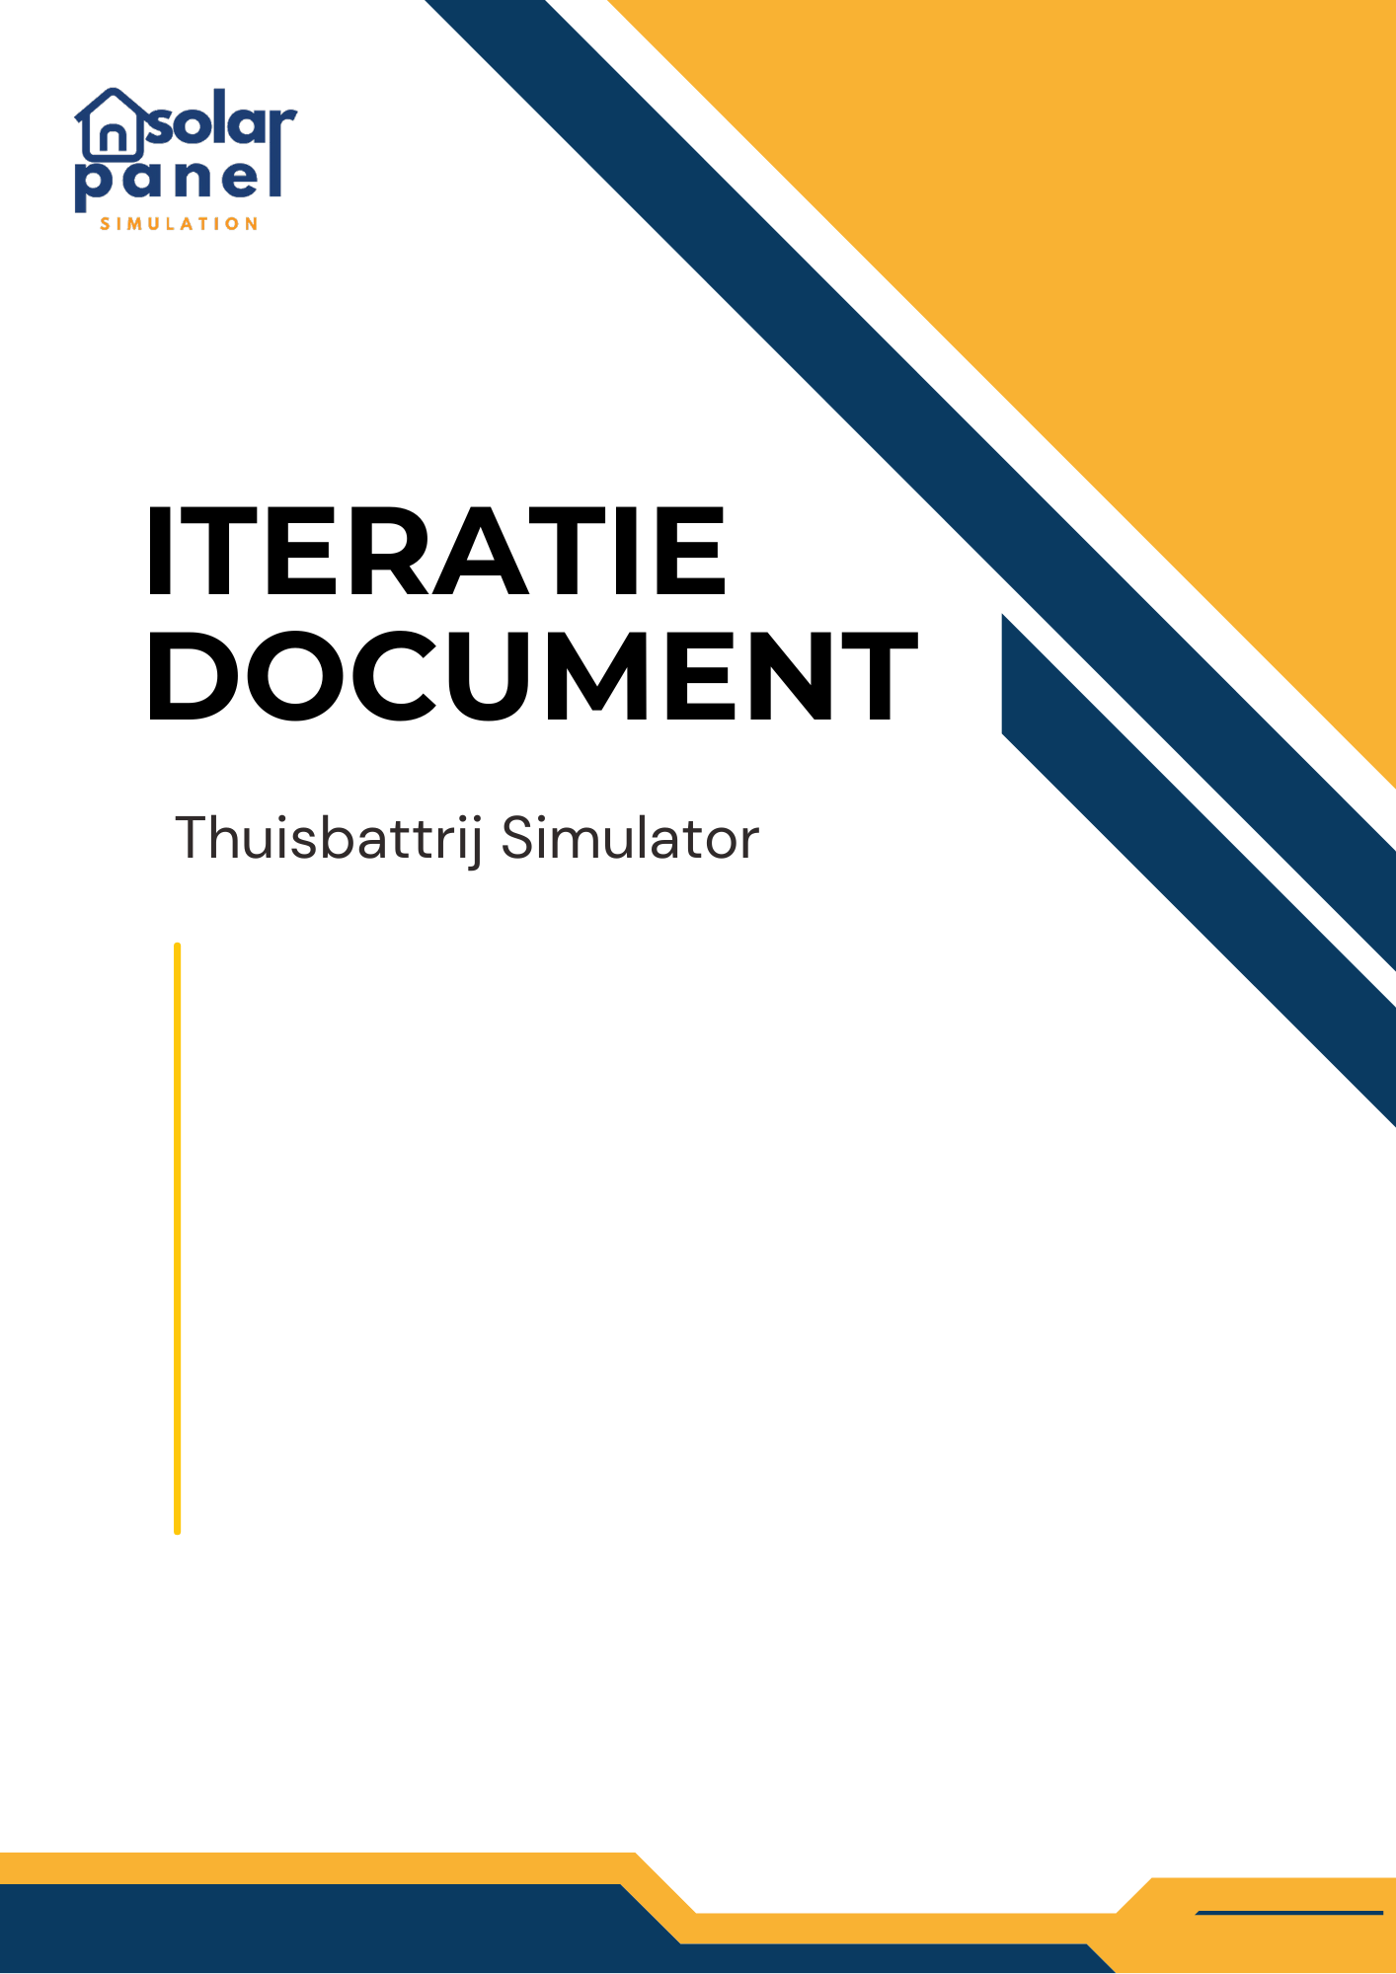

Teamleden: Brigitte, Israa, Kevin, Maks, Marouane.

**JOUW NAAM HIER**

Scrum Master:

Sprint nummer: X.

Sprintduur: 2 weken (XX-XXX-XX tot XX-XX-XX)  
Opdracht gever: Lucrasoft Solutions BV



# Inhoudsopgave

1. Inleiding.
2. Bijzonderheden / Bugs / Problemen.
3. Feedback en verbeteringen van de vorige Sprint.
4. Gemaakte Features en Backlog status.
5. Draft planning en doelstelling van de komende Sprint.
   1. Definitie of Done (DoD).
   2. Risico’s en Verwachtingen.
   3. Communicatieplan.
6. Afbeelding met tekst, schermopname, Rechthoek, ontwerp

   Automatisch gegenereerde beschrijvingSamenvatting en Afsluiten.

# Inleiding

[Begin met een korte samenvatting van wat er in de afgelopen sprint is gebeurd en de doelstellingen die werden gesteld. Dit zet de context voor de rest van het document.]

# Bijzonderheden/Bugs/Problemen.

[Bespreek de problemen, bijzonderheden of bugs die tijdens de sprint zijn opgetreden en hoe deze zijn aangepakt of wat er nog moet gebeuren.]

Bug 1 [xxxx]:

* Beschrijving : [Beschrijving]
* Oplossing: [Oplossing]
* Opmerking: [Opmerking]

Probleem 2 [xxxx]:

* Beschrijving : [Beschrijving]
* Oplossing: [Oplossing]
* Opmerking: [Opmerking]

Uitzonderheden 3 [xxxx] :

* Beschrijving : [Beschrijving]
* Oplossing: [Oplossing]
* Opmerking: [Opmerking]

# Feedback en verbetering van de vorige sprint:

[Laat zien welke feedback uit de vorige sprint review is verwerkt en hoe de verbeteringen zijn doorgevoerd.].

# Gemaakte Features en Backlog status:

[Geef een overzicht van de voltooide features "een lijst van" en welke items van de backlog nog open staan.]

# Draft planning en doelstelling van de komende Sprint.

# Samenvatting en Afsluiten.

**Document opgesteld door:**   
Naam: [Jouw naam].  
Rol: Scrum Master  
Datum: [xx-xx-xxxx].